

МИНИСТЕРСТВО НАУКИ И ВЫСШЕГО ОБРАЗОВАНИЯ РОССИЙСКОЙ ФЕДЕРАЦИИ

Федеральное государственное бюджетное образовательное учреждение высшего образования

**"МИРЭА - Российский технологический университет"**

**РТУ МИРЭА**

Институт информационных технологий (ИТ)

Кафедра математического обеспечения и стандартизации информационных технологий (МОСИТ)

**ОТЧЕТ ПО ПРАКТИЧЕСКОЙ РАБОТЕ №5**

**по дисциплине**

**«Структуры и алгоритмы обработки данных»**

Тема. Алгоритмы поиска

|  |  |
| --- | --- |
| Выполнил студент группы ИКБО-43-23 | Кощеев М. И. |
| Принял старший преподаватель | Рысин М.Л. |

Москва 2024

**СОДЕРЖАНИЕ**

1 ЦЕЛЬ 3

2 ХОД РАБОТЫ (6.1) 4

3 ХОД РАБОТЫ (6.2) 13

3.1 Задание 1 13

3.2 Задание 2 14

**4** **ВЫВОДЫ** 18

**5** **ИСПОЛЬЗУЕМЫЙ ИСТОЧНИК** 19

# ЦЕЛЬ

Освоить приёмы хеширования и эффективного поиска элементов множества, освоить приёмы реализации алгоритмов поиска образца в тексте.

# 2 ХОД РАБОТЫ (6.1)

Разработайте приложения в соответствии с заданиями в индивидуальном варианте (Открытая адресация (линейное пробирование)).

Алгоритм решения (main):

1. Создание объекта ht класса HashTable
2. Вызов функции main, пока программа работает

Код (main):

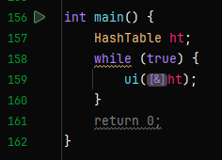

Код (класс HashTable):

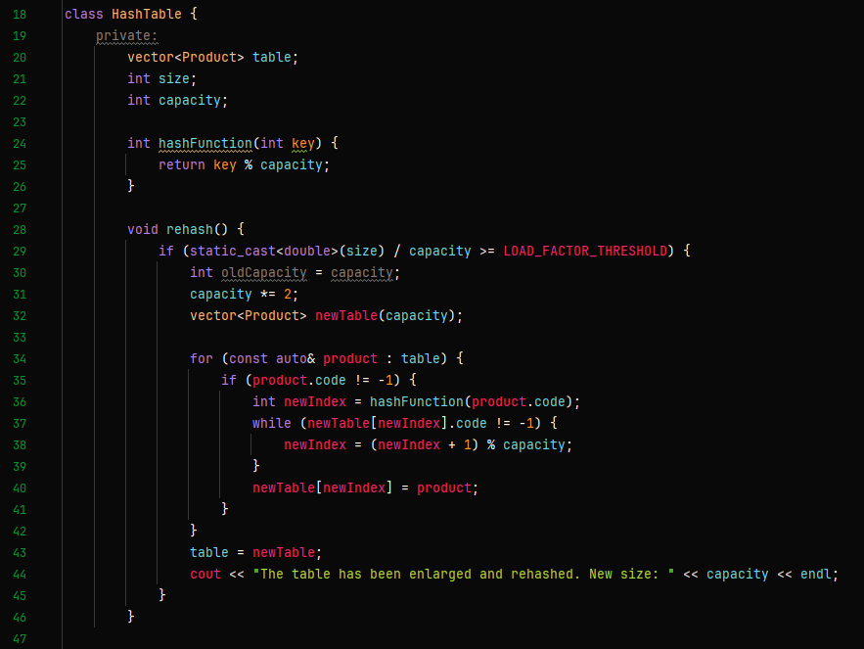

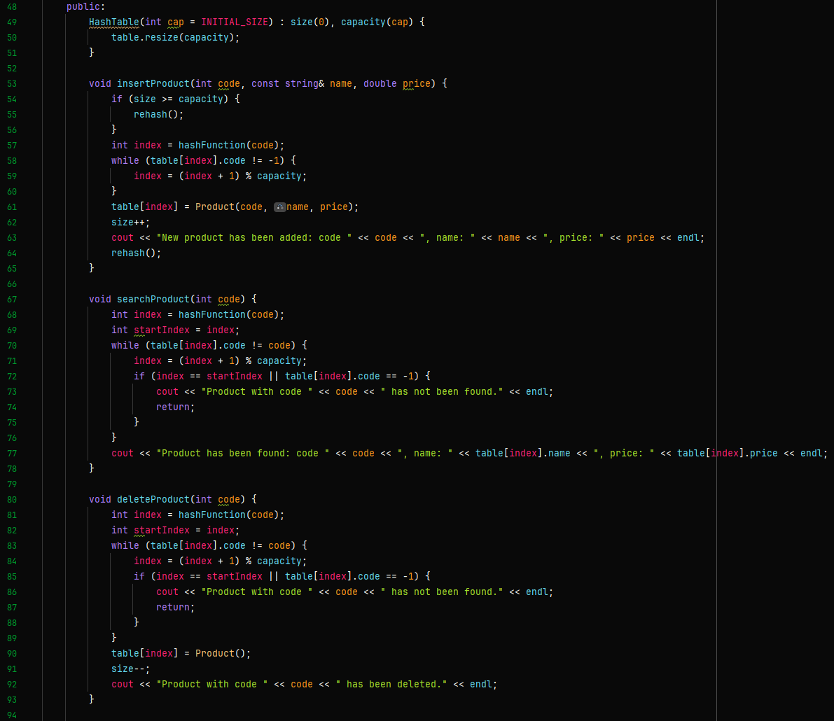

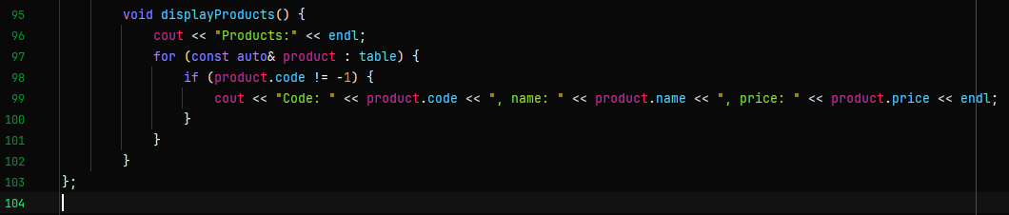

Код (структура Product)

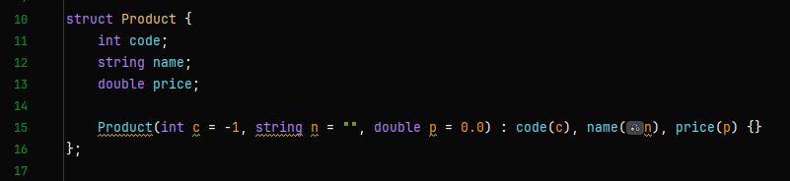

Алгоритм решения (ui):

1. Инициализация переменной choice типа int
2. Вывод возможных команд
3. Ввод значения choice (выбор команды)
   1. 1: вывод товаров
   2. 2: ввод кода товара, поиск товара по коду
   3. 3: ввод данных о товаре, запись товара
   4. 4: ввод кода товара, удаление товара по коду
   5. 5: выход из программы
   6. Остальное: вывод об ошибке

Код:

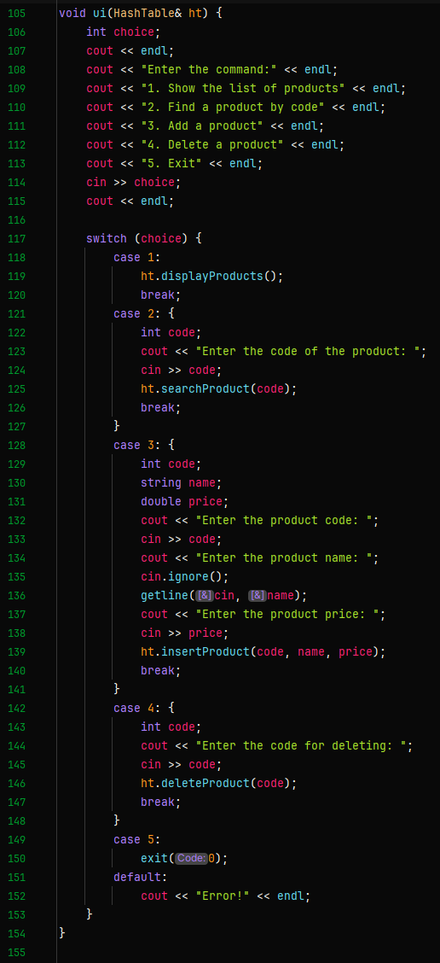

Алгоритм решения (displayProducts):

1. Перебор всех товаров векторе table
2. Если код товара не равен -1, вывод информации о товаре (код, название, цена)

Код:

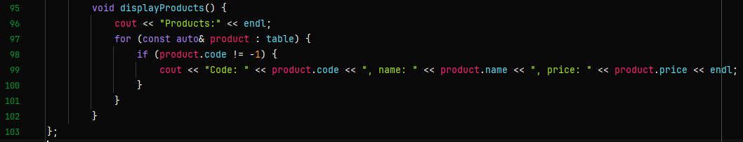

Демонстрация работы программы:

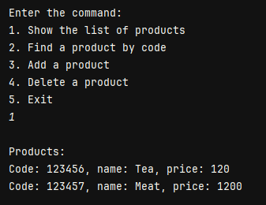

Алгоритм решения (searchProduct):

1. Вычисления индекса в таблице с помощью хеш-функции
2. Вектор таблицы обходит по кругу, начиная с вычисленного индекса, до тех пор, пока не найдется товар с нужным кодом или не будет возвращено к началу
3. Если товар с заданным кодом существует, выводятся его данные (код, название и цена). Если товар с данным кодом не найден, выводится сообщение об отсутствии товара

Код:

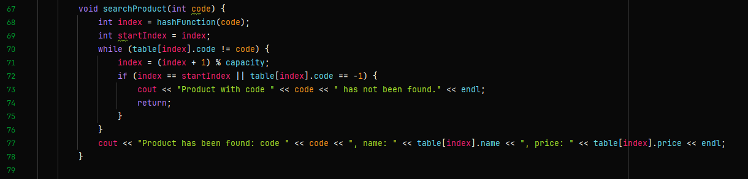

Демонстрация работы программы:

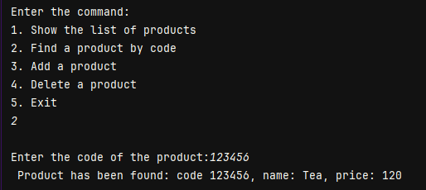

Алгоритм решения (insertProduct)

1. Если таблица заполнена, выполняется операция рехеширования для увеличения ее емкости
2. Для нового товара вычисляется индекс с помощью хеш-функции
3. Если место уже занято другим товаром, выполняется поиск следующего свободного индекса
4. Новый товар добавляется на найденное свободное место, обновляется счетчик
5. После добавления товара выполняется проверка, не нужно ли увеличить таблицу снова

Алгоритм решения (rehash)

1. Если отношение текущего количества элементов к емкости таблицы превышает определенный порог начинается процесс рехеширования
2. Емкость таблицы удваивается для предотвращения дальнейшего переполнения.
3. Создается новая таблица с обновленной емкостью
4. Все элементы из старой таблицы переносятся в новую. Для каждого элемента повторно вычисляется новый индекс с помощью хеш-функции. Если индекс уже занят, используется линейное пробирование (проверка последующих индексов), чтобы найти пустое место.
5. После переноса всех элементов новая таблица заменяет старую.
6. Программа сообщает, что таблица была увеличена и повторно хеширована.

Код:

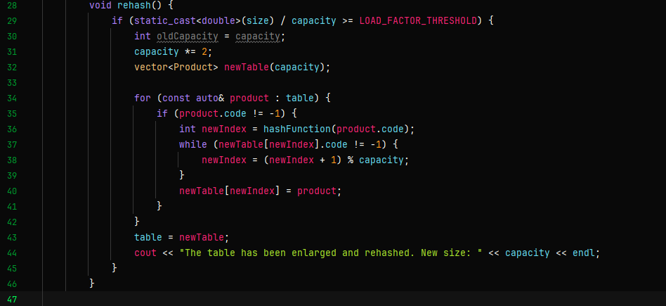

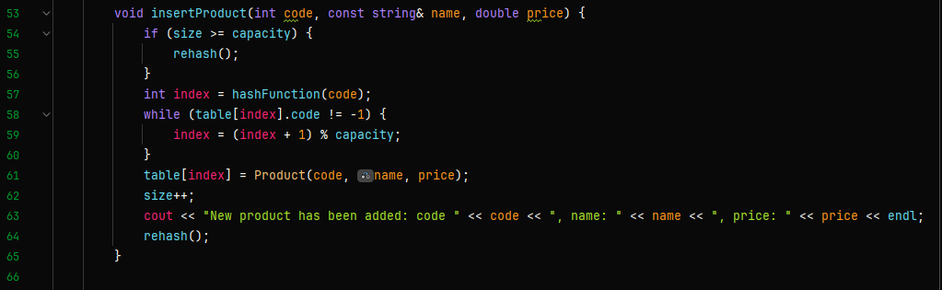

Демонстрация работы программы:

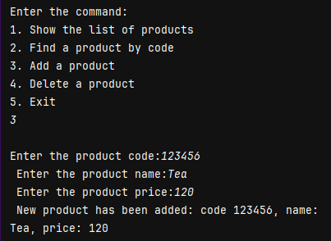

Алгоритм решения (deleteProduct)

1. С помощью хеш-функции вычисляется индекс, где может находиться товар
2. Если на вычисленном индексе не найден товар с заданным кодом, выполняется линейное пробирование до нахождения нужного товара или возвращения к начальному индексу
3. Если товар не найден после полного обхода, выводится сообщение об отсутствии товара
4. Если товар найден, он удаляется из таблицы (код устанавливается в -1)
5. После удаления размер таблицы уменьшается на 1

Код программы:

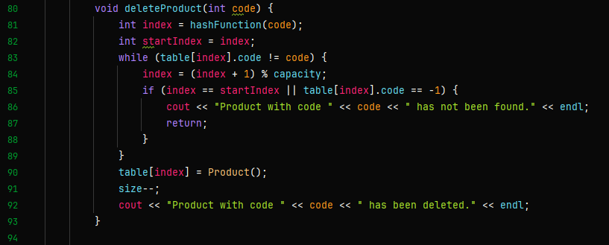

Демонстрация работы программы:

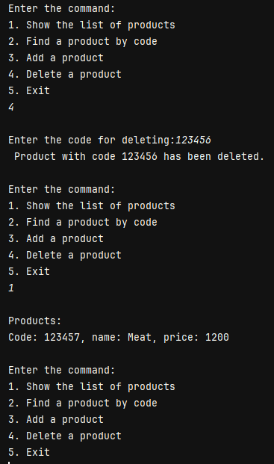

Вывод по заданию:

В ходе разработки и реализации приложения для управления записями с

использованием хеш-таблицы была успешно создана система, обеспечивающая

эффективный доступ к данным

# 3 ХОД РАБОТЫ (6.2)

## 3.1 Задание 1

Дан текст, состоящий из слов, разделенных знаками препинания. Сформировать

массив из слов, в которых заданная подстрока размещается в конце слова.

Алгоритм решения:

1. Удаление всех знаков пунктуации из исходного текста для корректного разбиения на слова
2. Преобразование очищенного текста в вектор строк, где каждая строка — это отдельное слово
3. Оставление только тех слов, которые оканчиваются на заданную подстроку
4. Вывод отфильтрованных слов на экран

Код:

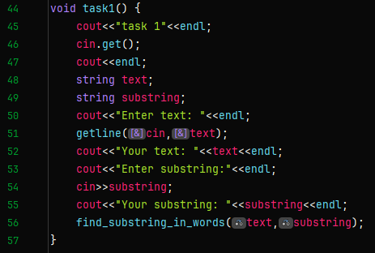

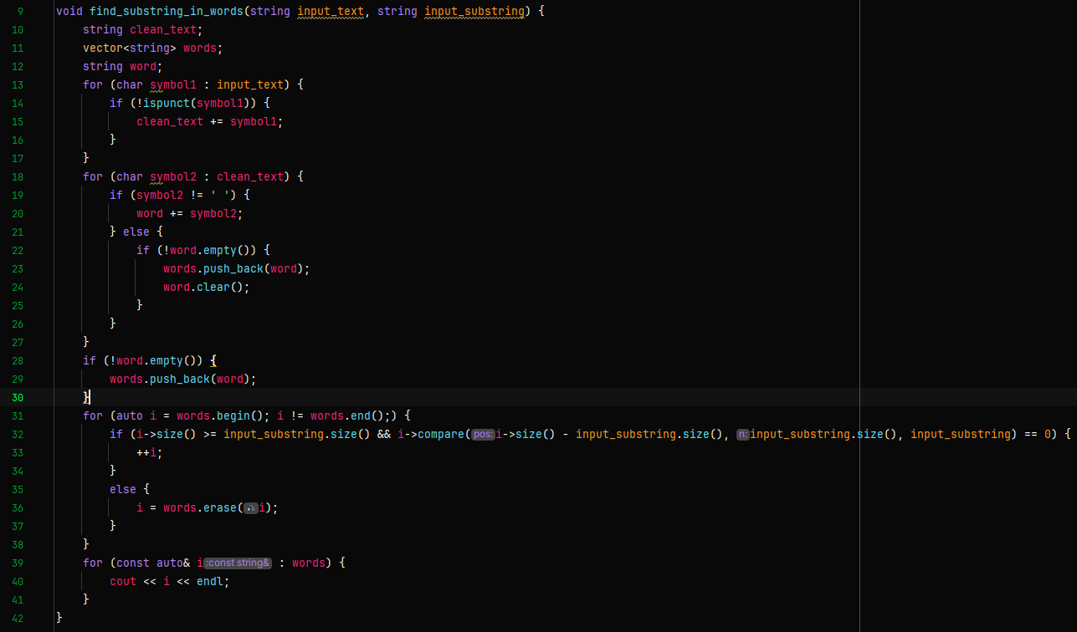

Демонстрация работы программы:

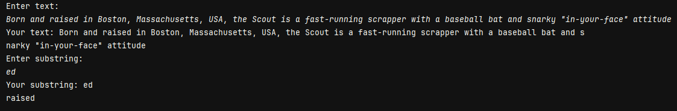

## 3.2 Задание 2

В текстовом файле хранятся входные данные: на первой сроке – подстрока (обра-

зец) длиной не более 17 символов для поиска в тексте; со второй строки – текст

(строка), в котором осуществляется поиск образца. Строка, в которой надо искать, неограниченна по длине. Применяя алгоритм Рабина-Карпа определить количество вхождений в текст заданного образца

Алгоритм решения:

1. Вычисление длины шаблона и текста, а также задание базовых констант (основание системы счисления base и простое число для модуляции mod)
2. Рассчитывается коэффициент h, который используется для сдвига при обновлении хеша строки
3. Для первых m символов шаблона и текста вычисляется хеш с использованием базовой системы счисления
4. Для каждого окна длины m в тексте хеш текущего окна сравнивается с хешем шаблона. Если хеши совпадают, то выполняется дополнительная проверка на строковое равенство
5. После каждого сдвига окна хеш текста обновляется на основе предыдущего значения хеша, сдвигая буквы по одной с использованием коэффициента h
6. Вывод количества совпадений

Код:

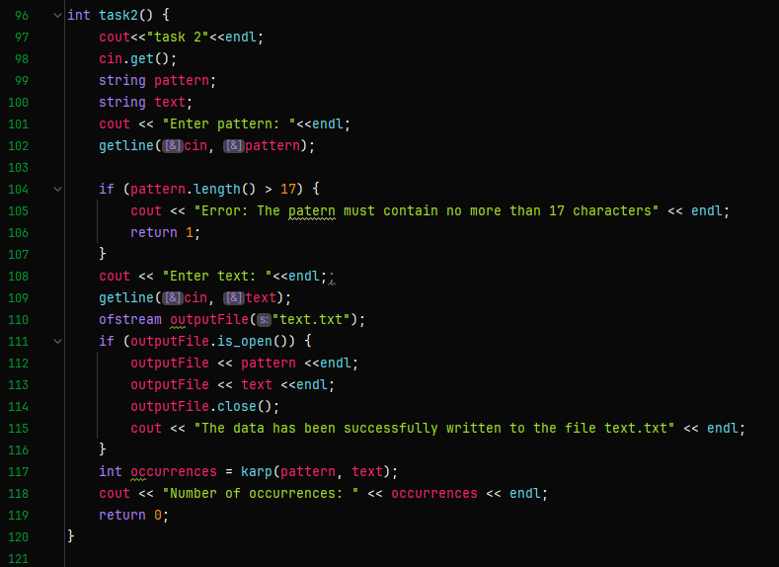

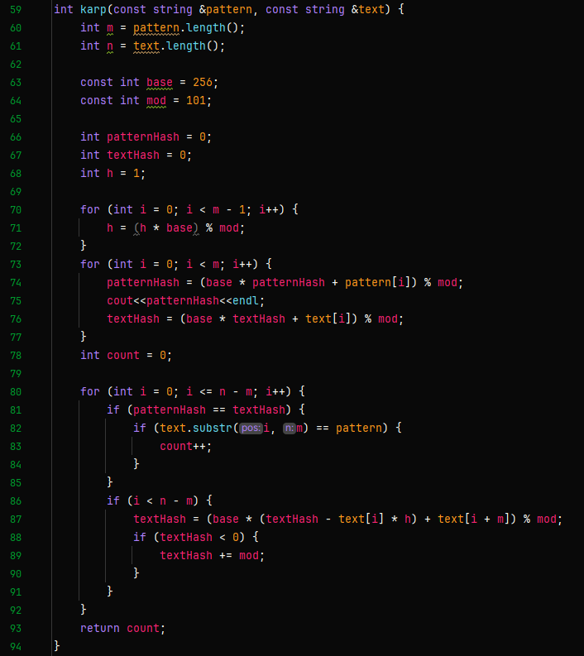

Демонстрация работы программы:

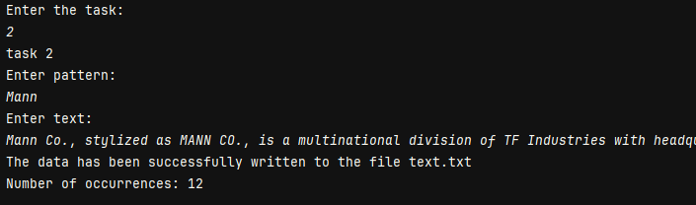

Данный текст:

Mann Co., stylized as MANN CO., is a multinational division of TF Industries with headquarters in the Badlands, near Teufort, New Mexico. In the Badlands area alone, the company operates over 300 plants, office buildings, warehouses and outlet malls. The company was originally incorporated in the United States as Mann & Sons Munitions Concern by the arms-dealer Zepheniah Mann, who co-managed the firm with his brother, Silas Mann. Upon his death in 1850, Zepheniah Mann bequeathed ownership of Mann Co. to close friend and hunter Barnabus Hale. The company was subsequently owned and operated by three generations of Hales. The organization was recently re-branded as Gray Mann Co. by the most recent CEO, Gray Mann, previously the CEO of Gray Gravel. Mr. Mann was recently killed in his offices in Australia, believed murdered by a former employee of Builders League United. Corporate succession has not been resolved. Gray Mann is survived by his daughter and immediate predecessor at Mann Co., Miss Olivia Mann. Additionally, Saxton Hale has expressed interest in returning to the position.

1. **ВЫВОДЫ**

В ходе разработки и реализации приложения для управления записями с

использованием хеш-таблицы была успешно создана система, обеспечивающая

эффективный доступ к данным. Также был изучен алгоритм Рабина-Карпа и нахождение слова по подстроке

1. **ИСПОЛЬЗУЕМЫЙ ИСТОЧНИК**

1. М.Л. РЫСИН, М.В. САРТАКОВ, М.Б. ТУМАНОВА Учебно-методическое

пособие СиАОД часть 2